关于成都市2014年九年级思想品德、历史学科毕业考试
相关工作安排的通知

全县各初中学校（含完中、民办）：
按市教育局成教函〔2014〕88号文件要求，2014年5月15日（星期四）将举行初2014届（九年级）思想品德和历史毕业考试。各学校、各考点要切实加强领导，周密部署，认真检查落实，提高管理水平，严肃考风考纪，确保考试各项工作顺利开展。现提出如下要求：
一、高度重视，精心组织，确保考试平安。
要坚持“统、严、细、准”的要求，精心组织实施考试工作，要严把考试工作人员质量关，认真执行回避制度，遴选责任心强、工作负责的同志参与考试工作。要认真做好考试工作安排，确保考试组织管理工作顺利进行。
今年我市初中毕业考试实行题卷分离，使用答题卡，实行网上评卷。各学校要严格按照《高中阶段教育学校统一招生考试工作手册》要求，做好各学校考场布置和考试的组织实施工作，培训并督促监考人员严格按照《监考员职责》和《考试实施程序及监考人员工作细则》，做好监考各环节工作。
二、加强考生教育和考试组织工作。
要落实初中毕业学校责任，加强考生考前教育和组织工作，教育的重点是安全教育、考风考纪教育。要做好考生答题培训和练习。要求考生自觉遵守《考试规则》和考点的纪律，不打闹、不拥挤、不推搡、不恶作剧、不携带具有危害性和潜在危害性的物品参加考试，严防意外事故发生。考试期间考生可举手向监考员询问时间，可携带只具有计时功能的机械式或者石英计时装置，但不能设置闹铃。其它任何类型的计时工具均不能带入考场。
三、做好试卷、答题卡回收工作。
每堂考试结束后，各学校应及时收齐当堂考试科目的答题卡、试卷，分别装入各自的袋中，并在规定时间派专人、专车送至扫描场进行扫描。（双流县试卷扫描场设置在研培中心底楼资料室 联系人 钟蓉军 18008033334）
四、双流县网上阅卷工作安排。
阅卷时间：5月17日上午8:30开始试评，9:00正式评阅；
评阅地点：成都电子信息学校实训楼五楼计算机教室；
阅卷人员：（见附件二）；
参加阅卷的教师已经由成都市教科院统一分配、编组，并给定了个人登陆账号及密码，请各学校务必按照表中安排的人员参加阅卷，如有老师因特殊情况不能来阅卷的，学校必须与相关学科研培员提前联系并另派一个老师来顶岗。
五、查分。
需查分的学生应在5月21日17︰00前，向所在学校或报名点提出申请，由所在学校或报名点填写“考试成绩查分申请表”，加盖公章送研培中心办公室（为稳妥，请务必同时将查分申请表电子文档发邮件到指定邮箱slypzx@163.com）统一查分。
附件一、2014年初中毕业考试网上阅卷工作的注意事项
附件二：双流县2014年初中思想品德、历史毕业会考阅卷人员安排
附件三：转发“关于加强成都市初中思想品德和历史学科毕业考试管理的”通知

双流县研培中心
二O一四年五月十三日
附件一
2014年初中毕业考试网上阅卷工作的注意事项

注意环节一：
请严格按照群共享里全县考生信息编排的考生号（准考证号）、考场号、座位号安排考试；（双流初中教务主任群；文件名：2014年九年级思品、历史毕业考试考生信息及网上评卷工作说明.rar）
注意环节二：
参考学生要严格按要求，认真、清晰填涂准考证号（12位考生号），请当堂监考教师逐一检查（重点检查填涂的准考证号是否与书写的一致、是否正确填涂）确认后方可交卷；
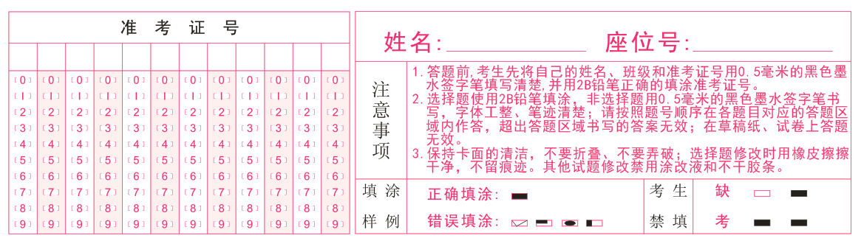
注意环节三：
学生答题时：1、务必在规定的答题区域作答，勿越界；2、保证试卷平整与整洁，勿折叠、折皱；3、勿污损校验与标识区；
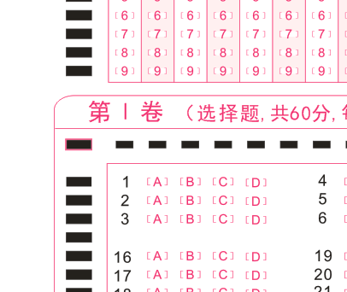

注意环节四：
收卷时：1、按准考证号（考生号）由小到大顺序收答题卡；2、一个考场装一袋，考场之间不能混装；3、如果有缺考情况，请在试卷袋上标明座位号、姓名、考生号等信息；4、密封答题卡袋时，严禁将胶水粘在答题卡上；4、运输及搬运过程中请保持答题卡的平整与整洁，严禁折叠、折皱及污损答题卡。
附件二：
双流县2014年初中思想品德、历史毕业会考阅卷人员安排
1、思想品德会考阅卷人员安排
东升二中 白文清 阎 娟
东升一中 邓 玉 吴 奇 杨春芳
公兴初中 袁春艳
华阳二中 杨晓莲 李林峰
黄甲初中 游克俭
黄龙溪学校 李静
黄水中学 顔谨
金桥中学 盛旭琼
九江初中 黄勇文 周虹君
彭镇初中 胡龙全
胜利初中 何成龙
双中实验校 王敏蓉、赵春艳、熊梓羽、胡燕
棠中实验 范丽莎 杨敏
棠中外语校 袁成 方思媛 刘丽
西航二中 邓昌友 刘长彬
西航一中 余娟
艺体中学 吴晓炜
永安中学 邓盛

2、历史会考阅卷人员安排
东升二中 高再红、魏建刚
东升一中 陈素兰、梁晓蓉
公兴初中 杨文忠
华阳二中 程芳、王丽群
黄甲初中 蔡学华、段玉红
黄龙溪学校 陈丽萍
黄水中学 吴华芳、余翔
金桥中学 杨成蓉
九江初中 王兰香、李秀
彭镇初中 罗成久、黄小红
胜利初中 周志英
双中实验校 王晓玲、范勇波、赵鹏飞
棠中实验 邓翠萍、田群英
棠中外语校 许放箭、张永惠、龙世英
西航二中 周学义
西航一中 刘凤
艺体中学 鲜芳
永安中学 徐明友
备注：请各学校务必按照表中安排的人数参加阅卷，如有老师因特殊情况不能来阅卷的，必须派另一个老师来顶岗。
附件三：
转发“关于加强成都市初中思想品德和历史学科毕业考试管理的”
通 知
各学校：
按市教育局成教函〔2014〕88号文件要求，2014年5月15日（星期四）将举行初2014届（九年级）想想品德和历史毕业考试。各学校、各考点要切实加强领导，周密部署，认真检查落实，提高管理水平，严肃考风考纪，确保考试各项工作顺利开展。现提出如下要求：
一、高度重视，精心组织，确保考试平安。
要坚持“统、严、细、准”的要求，精心组织实施考试工作，要严把考试工作人员质量关，认真执行回避制度，遴选责任心强、工作负责的同志参与考试工作。要认真做好考试工作安排，确保考试组织管理工作顺利进行。
今年我市初中毕业考试实行题卷分离，使用答题卡，实行网上评卷。各学校要严格按照《高中阶段教育学校统一招生考试工作手册》要求，做好各学校考场布置和考试的组织实施工作，培训并督促监考人员严格按照《监考员职责》和《考试实施程序及监考人员工作细则》，做好监考各环节工作。
二、加强考生教育和考试组织工作。
要落实初中毕业学校责任，加强考生考前教育和组织工作，教育的重点是安全教育、考风考纪教育。要做好考生答题培训和练习。要求考生自觉遵守《考试规则》和考点的纪律，不打闹、不拥挤、不推搡、不恶作剧、不携带具有危害性和潜在危害性的物品参加考试，严防意外事故发生。考试期间考生可举手向监考员询问时间，可携带只具有计时功能的机械式或者石英计时装置，但不能设置闹铃。其它任何类型的计时工具均不能带入考场。
三、做好试卷、答题卡回收工作。
每堂考试结束后，各学校应及时收齐当堂考试科目的答题卡、试卷，并分别转入各自的袋中，并在规定时间派专人、专车到答题卡扫描场进行扫描。试卷由各区（市）县存放在指定的地方。
四、做好试卷（含答题卡）领取和保管工作。
各区（市）县教研室（进修校、教培中心）指派专人专车（单车3人以上，两辆车以上每车不少于2人，并有公安（武警）参加）、市直属学校和市直管民办学校指派专人专车（不少于2人，并有公安（武警）或学校专职保卫人员参加）持单位介绍信到省委机关文印中心，在市教科院驻厂人员处办理领卷手续后，领取试卷。领卷时应当面清点和核对，确认无误后方能离开；试卷领回后应立即按考点和考试时间及考试科目顺序整理、清点和存放，由3位以上工作人员日夜值班守护，并于领卷当天下午16:00前将清点情况报市教科院办公室。（电话：028－86631861）
领卷时间：2014年5月14日上午10:00～12:00
五、网上评卷组织和管理。
（一）本次网上评卷由市教育局牵头，市教科院负责组织实施， 市教育局提供服务器和网上评卷系统平台（成都市教育局目前已装备了一套“鸥玛”百试通网上阅卷系统，并配置了4台网上评卷服务器），各区（市）县统一使用市网上评卷平台，调用本区域的扫描设备进行扫描。
（二）网上阅卷组织实施由各区（市）县教育行政部门牵头，负责所属区域各学校［含所属区域内市直属（直管）学校］独立扫描和评卷（相关工作进程自行安排）。各区（市）县扫描后的图像数据挂接在本区市县图像服务器上，使用市网上评卷系统平台统一分发的账号进行阅卷，所阅试卷为本片区考生的随机试卷，阅卷后的数据直接在市服务器上生成（目前全市高三的“一摸三诊”均采用这种形式）。为便于数据传递和信息沟通，请各区（市）县的网评管理人员务必在5月12日前加入网评管理QQ群（153475719），并注明为“初中网评”管理人员，考试期间，所有账号、密码均通过此QQ群进行发送。
（三）为了保证系统安全和数据统一，网评系统使用的扫描设备都是专用扫描设备，已配备有专用扫描设备的区（市）县请与本区教研部门联系，没有配备的请与网评服务供应商鸥玛公司：赵文强联系（电话：13980978658）。（注：已经配备专用扫描仪的区市县包括金牛区、高新区、天府新区、龙泉驿区、青白江区、新都区、温江区、金堂县、双流县、郫县、大邑县、蒲江县、新津县、彭州市、邛崃市、崇州市等16个区（市）县）
（四）各区（市）县登录阅卷服务器的地址：
外网阅卷地址
六城区及天府新区 | http://118.122.90.31:7001/bst
南片区 | http://118.122.90.31:7002/bst
北片区 | http://118.122.90.31:7003/bst
内网阅卷地址
六城区及天府新区 | http://192.168.0.188:7001/bst
南片区 | http://192.168.0.189:7002/bst
北片区 | http://192.168.0.190:7003/bst
片区划分如下：
六城区：青羊、武侯、金牛、成华、高新、锦江；
北片区：新都、金堂、青白江、彭州、都江堰、龙泉、郫县；
南片区：双流、温江、崇州、大邑、新津、邛崃、蒲江；
阅卷结束，技术人员将对阅卷的数据进行统一检查，检查无误后对网上评卷数据进行处理并生成各种报表。
（五）全市统一阅卷结束时间为5月19日下午17︰00前。成绩统计在5月19日下午17︰00以后进行（原定在5月18日，现推迟一天）。
六、查分。
需查分的学生应在5月22日17︰00前，向所在学校或报名点提出申请，由所在学校或报名点填写“考试成绩查分申请表”，送区（市）县教研室（教培中心、进修校）。各区（市）县将查分结果于5月25日前发送至jksjsj@163.com
以上要求，务必严格执行。

市教科院联系人：乐天（电话：028-86630191,18980907667）
网评服务联系人：赵文强（电话：13980978658）

成都市教育局普通教育一处
成都市教育科学研究院
二〇一四年五月十二日

